Vinnare Sveriges Bästa Potatisrecept
Kyckling potatisgratäng med curry, fetaost och soltorkade tomater
Receptmakare: Victoria Blomberg
Victoria berättar att rätten kom till för att hon gillar kryddan curry och alltid varit mycket förtjust i gratänger. Hon gillar att göra egna recept och blandar då gärna de smaker hon tycker om. Hon har gjort många potatisgratänger och även många kycklingrätter, men aldrig tidigare blandat de två. En ny annorlunda och god potatisrätt med spännande smaksättning.
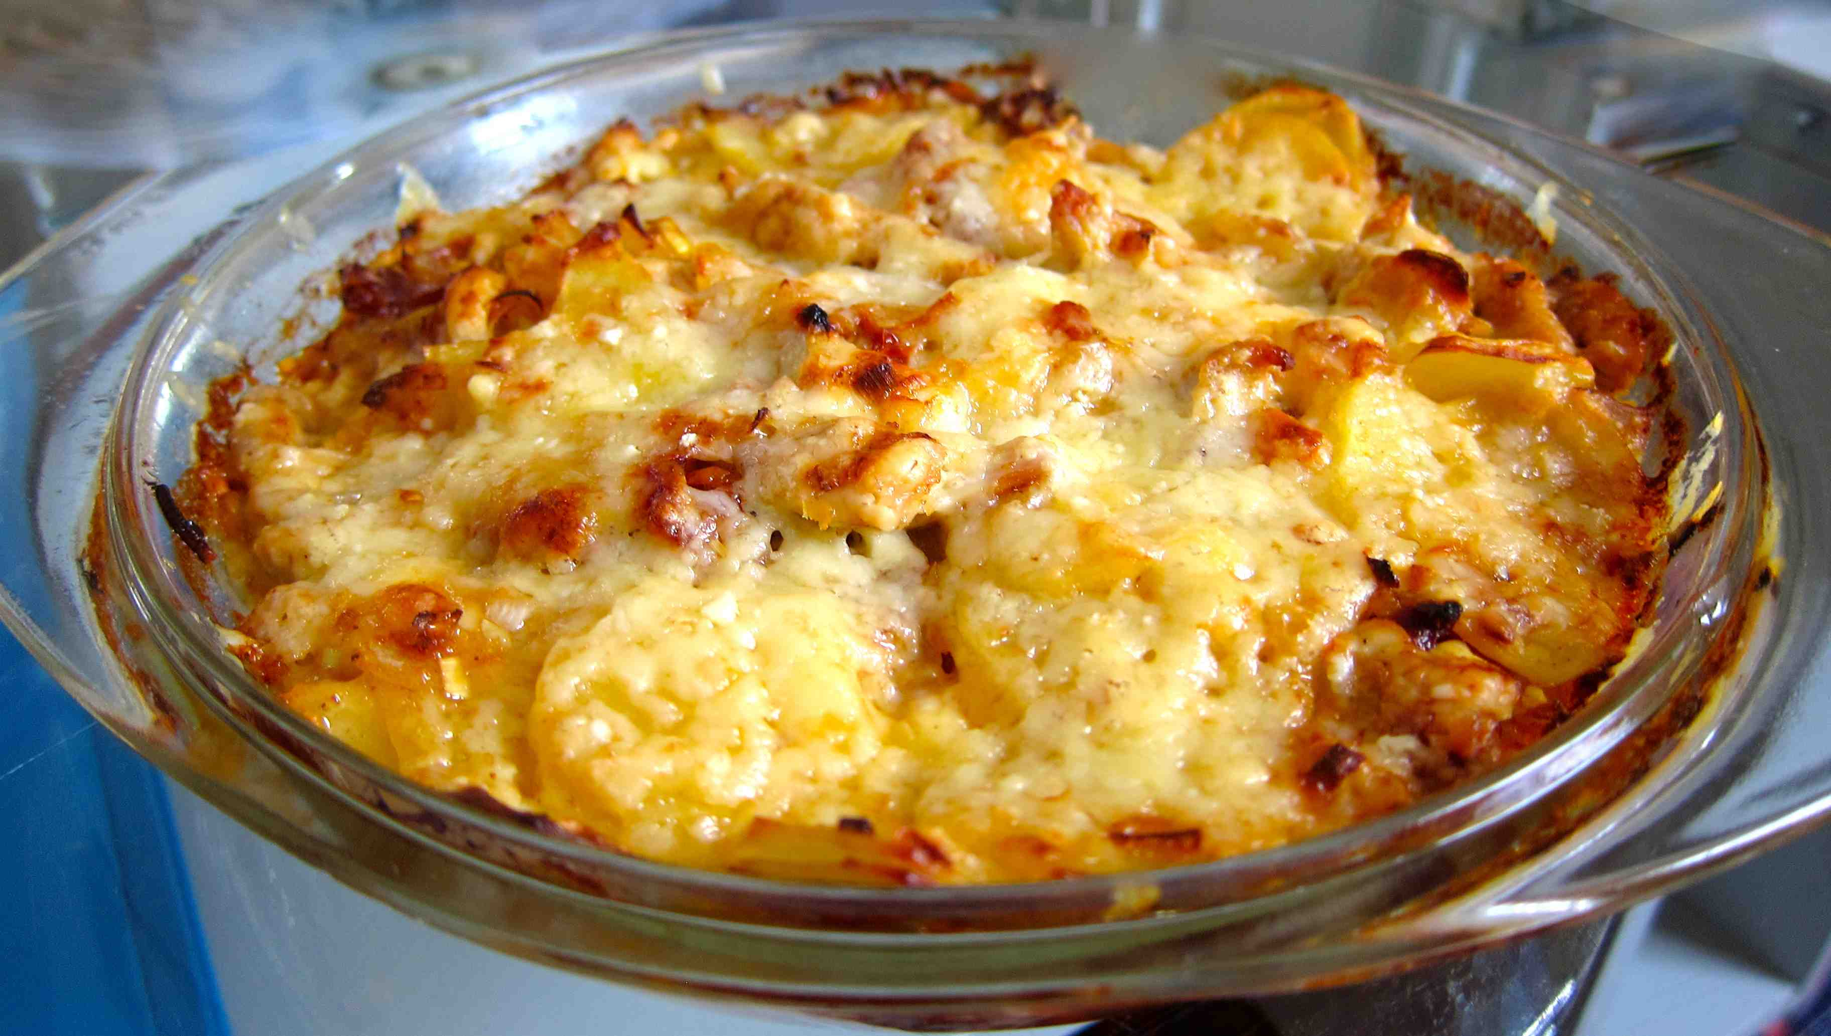
Kyckling potatisgratäng med curry, fetaost och soltorkade tomater
4 personer
10 potatisar, passar bra med King Edvard
2 gula lökar
1/2 purjolök
1 burk Zeta classico Marinerade soltorkade tomater
1 paket fetaost, (125 g)
1 paket Galbani mozzarella. (150g)
1 paket riven Allerum präst ost att strö över.
6 kycklingfiléer,
2 tsk curry
1 tsk salt
1 tsk vitpeppar
1 tsk paprika krydda.
Skär potatis, hacka lök och skär purjolöken i tunna fina skivor och blanda ihop. Skiva de soltorkade tomaterna, fetaosten och mozzarellan, blanda den med potatisen.
Strimla kycklingfiléerna, krydda kycklingen med curry, salt, vitpeppar och paprika. Använd kryddorna i den mängd som känns lagom för dig. Stek kycklingen innan den blandas ihop med övriga ingredienser. Vill man kan man blanda i 1 tsk färsk basilika. Strö slutligen över osten.
Grädda i ugn på 225°C i ca 30 minuter.

Kontaktperson: AnnaKarin Hamilton, annakarin@svenskpotatis.se 0705 – 34 90 63

